COMUNIDAD BUDISTA SOTOSHU

Volver a Pagina Principal

Como practicar ZAZEN

1.Gassho
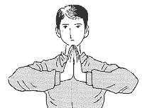 | Junte las palmas de ambas manos. El GASSHO es una expresión de respeto, fe y devoción. Las manos representan la dualidad; el juntar ambas es la representación de "Una-Mente".

2.Shashu
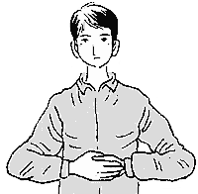 | Coloque el pulgar de la mano izquierda en el centro su palma; envuélvalo con sus dedos y haga un puño. Colóquelo en el pecho. Cubra el puño con su mano derecha; los codos deben de estar alejados del cuerpo, formando una línea horizontal con sus antebrazos.

3.Rin'i-monjin
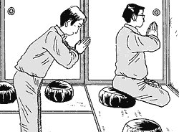 | Al llegar a su lugar de meditación, reverencia en GASSHO hacia el ZAFU; luego, voltee hacia el cojín según las manijas del reloj.

4.Taiza-monjin
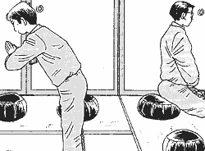 | Reverencia en GASSHO hacia el lado opuesto del salón de meditación. Voltee según las manijas del reloj y siéntese en su ZAFU.

5.Kekka-fuza (loto completo)
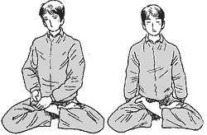 | Coloque su pie derecho en el muslo izquierdo, y su pie izquierdo en el muslo derecho.  Cruce sus piernas tratando de que la unión de las puntas de los dedos del pie y el muslo formen una línea horizontal.

6.Hanka-huza (medio loto)
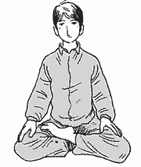 | Si no puede realizar la postura "Kekka-fuza", coloque su pie izquierdo en el muslo derecho.  Cuando cruce las piernas, sus rodillas y la base de la columna deberán formar un traingulo equilátero.

7.Postura de la espalda
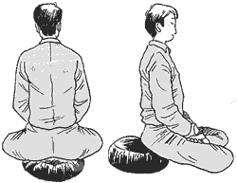 | Siéntese en el zafu y mantenga una postura recta sin inclinarse a la derecha ni a la izquierda, ni hacia delante ni hacia atrás.

8.Okay-jouin (mudra de meditación)
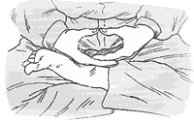 | Asiente la mano derecha, con las palmas hacia arriba, sobre su pie izquierdo; y la mano izquierda, con la palma hacia arriba, sobre su palma derecha. Las puntas de los pulgares deben de estar ligeramente en contacto.

9.Los ojos
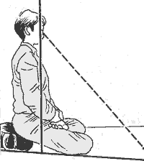 | Mantenga sus ojos ligeramente abiertos. Dirija la mirada hacia abajo en un ángulo de 45 grados aproximadamente. Sin enfocar nada en particular, mantenga su visión en un solo punto; que todo en su campo visual este en su debido lugar.  Con los ojos cerrados se tiende fácilmente a la somnolencia o a soñar despierto.

10.Kanki-issoku (respiración)
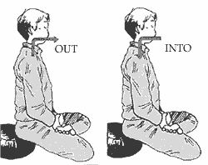 | Primero exhale completamente e inhale; luego, haga una exhalación calmada y inhale profundamente. A través de la boca ligeramente abierta, haga una exhalación tranquila y lenta.  Las exhalaciones abdominales expulsan todo el aire de los pulmones.  Luego, cierre su boca y inhale a través de la nariz. No trate de controlar la respiración haga que esta fluya naturalmente.

11. La boca
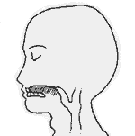 | Mantenga la boca cerrada.  Coloque la lengua en el paladar justo detrás de los dientes.

12.Sayu-youshin
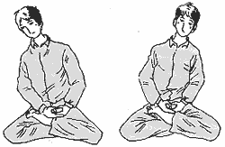 | Acomode la base de la espina en el centro del ZAFU. Mueva su tronco (desde la cintura) de lado a lado; siendo cada movimiento de mayor a menor hasta detenerse en el centro. Manténgase inmóvil.

13. Kakusoku (estado de conciencia)
No se concentre en un objeto en particular ni trate de controlar sus pensamientos. Si uno mantiene una postura y una respiración correcta, la mente se tranquilizara naturalmente.
Cuando afloren los pensamientos no se aferre, luche, ni los siga. No se deje atrapar por ellos; solo obsérvelos y deje que estos fluyan.
Lo esencial en la practica del ZAZEN es el estar consciente y alerta (Kakusoku) ante las distracciones de la mente y del cuerpo; y el de retomar en cada momento la actitud y postura adecuada.

14. La campana
Los toques de la campana anuncian el inicio y el fin del ZAZEN. Cuando se inicia el ZAZEN, se tocan tres campanadas (Shijyosho). Cuando se inicia el KINHIN, se tocan dos campanas (Kinhinsho). Al finalizar el KINHIN, se toca una campanada (Chukaisho). De igual manera al finalizar el ZAZEN se toca una campanada (Hozensho).

EJEMPLO DE SEQUENCIA
INICIO del ZAZEN (Shijyosho)
- Zazen de 50 minutos -
INICIO del KINHIN (Kinhinsho)
- Kinhin de 10 minutos -
Retorne a INICIO de ZAZEN
- repita la secuencia -
FIN del ZAZEN (Chukaisho)

15.Kyousaku
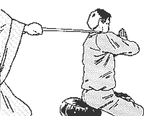 | Para recibir indíquelo con un GASSHO. Reverencia cuando el JIKIDO recuesta en su hombro el KYOSAKU. Incline su cabeza hacia la izquierda y mantenga el GASSHO mientras recibe kyosahu. Después de que el JIKIDO golpea su hombro, enderece la cabeza y haga una reverencia.  El JIKIDO también hace una reverencia, sujetando la vara con las dos manos, cuando se coloca esta detrás de uno.

16.Kinhin
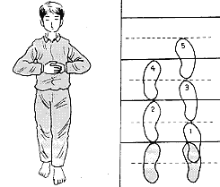 | Mantenga sus manos en la posición SHASHU, de medio paso con cada respiración.

17. Chukaisho
Al culminar el ZAZEN se hace una reverencia en GASSHO.
Coloque sus manos, con las palmas hacia arriba, sobre las rodillas. Con movimientos desde la cintura, haga un ligero vaivén hacia los costados y extiéndalo cada vez. Deténgase, respire y desdoble sus piernas.
Haga todo movimiento con clama, especialmente cuando las piernas están adormecidas. No se ponga de pie abruptamente.
Acomode el ZAFU, salga de su espacio de meditación. Camine hacia la salida en la misma manera y dirección como la que entro.

Fuente: Traducción y edición del ingles al español por Comunidad Budista Sotoshu – Las ilustraciones y explicación son de Sotoshu- JAPON..

SEP/NC2008

